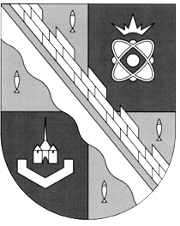
СОВЕТ ДЕПУТАТОВ МУНИЦИПАЛЬНОГО ОБРАЗОВАНИЯ
СОСНОВОБОРСКИЙ ГОРОДСКОЙ ОКРУГ ЛЕНИНГРАДСКОЙ ОБЛАСТИ
(ТРЕТИЙ СОЗЫВ)

Р Е Ш Е Н И Е

от 31.01.2018 г. № 13

«О внесении дополнений в «Адресный план реконструкции, ремонта и строительства новых пешеходных дорожек на территории города Сосновый Бор на 2016-2020 годы»

Рассмотрев проект и учитывая обращение жителей 3-го микрорайона города, совет депутатов Сосновоборского городского округа

Р Е Ш И Л:

1. Внести дополнение в «Адресный план реконструкции, ремонта и строительства новых пешеходных дорожек на территории города Сосновый Бор на 2016-2020 годы», утвержденный решением совета депутатов от 27.01.2016 №16 (с учетом изменений и дополнений на 26.12.2017), включив в него дополнительную строку 91 в следующей редакции:

Очередность | Места реконструкции, ремонта и строительства новых пешеходных дорожек
91 | Ремонт пешеходной дорожки от дома №4 по ул. Сибирской в сторону улицы 50 Лет Октября

2.Настоящее решение вступает в силу со дня принятия.
3.Настоящее решение обнародовать на сайте городской газеты «Маяк».

Глава Сосновоборского
городского округа А.В. Иванов

